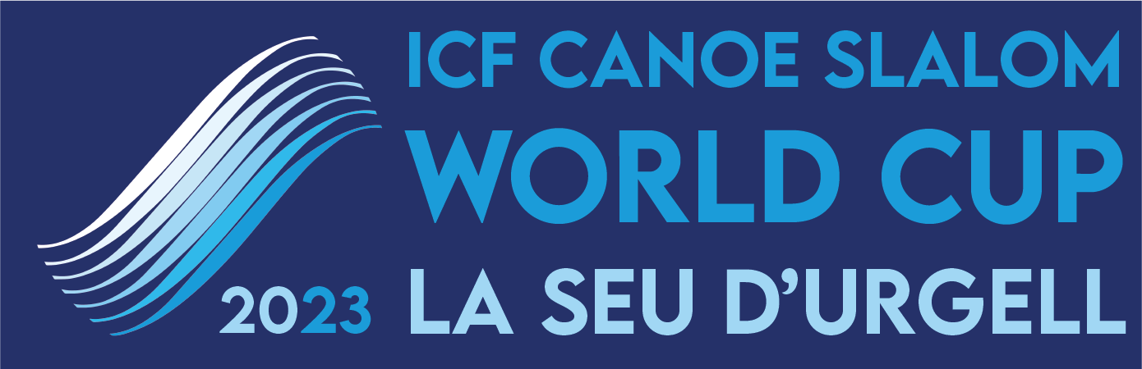

Nota de prensa 1/9/2023

Maialen Chourraut 4a y Miquel Travé 6º en la modalidad de Kayak K1 de la Copa del Mundo en el Parc Olímpic del Segre

Ambos palistas salieron como favoritos en las finales de Kayak K1, ya que habían ganado las semis, pero finalmente quedaron 4ª Chourraut y 6º Travé, este último repitiendo la posición conseguida el viernes en Canoe Slalom. Destacar en la 7ª posición para Laia Sorribes, palista de Ponts, que protagonizó su primera final en Copa del Mundo.

El domingo por la mañana está previsto disputar el espectacular Kayak Cross, modalidad que será por primera vez olímpica en París 2024.

Descarga compactado video Kayak K1: Link
Fotografías de la final de Kayak K1: Link

La palista del club Atlético de San Sebastián, Maialen Chourraut, volvió a demostrar que está en lo más alto. La vasca de 40 años y triple medallista olímpica va a por todas de cara a París 2024 y su resultado en la Seu d'Urgell en Kayak K1 del sábado 2 de septiembre es sólo una prueba más de este objetivo claro.

Chourraut protagonizó una semifinal de manual colocándose primera con una bajada limpia que daba muchas esperanzas de cara a la final donde participaron las 10 mejores y entre las que se encontraba la joven catalana Laia Sorribes.

En el descenso definitivo por el canal de la Seu d'Urgell, Chourraut hizo una bajada limpia sin penalizaciones pero quedó fuera del podio por sólo 14 centésimas. La primera posición fue para la eslovaca Eliska Mintalova con 99.36, seguida de la australiana Jessica Fox, ganadora el viernes en el C1, a +0.06 y la tercera en el cajón fue la italiana Stefanie Horn a +0.87. Por su parte, Sorribes se mostraba muy ilusionada con su 7ª plaza en la Seu d'Urgell, a +5.59 de la vencedora, en lo que fue su primera final en una Copa del Mundo de Kayak.

Chourraut explicó al terminar que había “entrado por la puerta grande en la final, pero en la bajada definitiva no encontraba mi sitio en el agua y al final me he quedado muy cerca del podio. Estoy contenta, he hecho una buena competición de Copa del Mundo después de un verano difícil al que se suman mis 40 años… Estoy 'estirando el chicle' pero sigo disfrutando de la pelea por estar en el podio”.

En cuanto a los hombres, el palista de la Seu y del Club Cadí, Miquel Travé, calcó su participación del viernes al estar primero en la semifinal y pasar al sexto puesto en la bajada por los podios. El deportista de 23 años estaba contento de haber estado en la final, por un lado, pero por otro manifestaba que “sin la penalización de 2 segundos me ponía segundo y por tanto estoy muy contento de mi navegación a pesar del error por el toque”. El palista ahora mismo se centra en conseguir plaza para los JJOO de París 2024 y haber participado en esta final ya le ayuda en este sentido ahora que falta por terminar este 2023 el Mundial y la Copa del Mundo y test event en París. Por su parte, el Olímpic David Llorente que había sido el 6º en las clasificatorias del viernes no hizo una buena semifinal y quedó fuera del corte de los 10 primeros.

El mejor palista masculino del Kayak K1 ha sido el veterano deportista esloveno de 39 años Peter Kauzer que ha marcado un crono de 89.36, el segundo en el podio ha sido el británico Joseph Clarke a +1.08 y el tercero el checo Vit Prindis a +1.54. Travé ha quedado a +2.30 del ganador.

El espectáculo del Kayak Cross para el domingo
La novedosa modalidad del Kayak Cross, que será por primera vez olímpica en París 2024, se disputará el domingo día 3. Esta disciplina consiste en que los cuatro kayaks participantes en cada manga se colocan unos dos metros por encima del canal. Suena la señal, los cuatro caen al mismo tiempo, y comienza una carrera 'cuerpo a cuerpo' entre los palistas para ver quién cruza primero la línea de meta.

Selección RFEP formada por 11 deportistas, que participan en las carreras según la siguiente inscripción:

Canoa C1:
Miren Lazkano, Núria Vilarrubla, Klara Olazabal
Miquel Travé, Luis Fernández, Daniel Pérez

Caiac K1:
Maialen Chourraut, Laia Sorribes i Olatz Arregui
Pau Echaniz, David Llorente, Miquel Travé

Caiac Cross X1:
Klara Olazabal, Maialen Chourraut, Olatz Arregui, Miren Lazkano
David Llorente, Pau Echaniz, Miquel Travé i Luis Fernández

Toda la información sobre el ranking de la Copa del Mundo actual en el siguiente enlace: https://www.canoeicf.com/disciplines/canoe-slalom/rankings

La Seu d'Urgell, referente de los deportes de aguas bravas
El Parc Olímpic del Segre es un referente en la organización de competiciones internacionales de piragüismo en aguas bravas con más de cuatro décadas de experiencia. Se trata de una instalación sostenible energéticamente que produce mayor energía de la que consume gracias a la minicentral hidroeléctrica. Esta minicentral le permite bombear el agua cuando el río Segre no tiene caudal suficiente para poder hacer funcionar los canales de aguas bravas. Se trata de una instalación pionera y única en el mundo.

Los Juegos Olímpicos de Barcelona'92 significaron para la Seu d'Urgell un éxito sin precedentes y marcó un antes y un después en la historia. Después de esta gran fiesta del deporte, la capital de los Pirineos se convirtió en un lugar de referencia mundial en la modalidad de slalom. A partir de este año emblemático, se han disputado, entre otras competiciones, tres Campeonatos del Mundo (1999, 2009 y 2019) y 20 ediciones de la Copa del Mundo (la última en septiembre de 2022). Con todo, cabe remarcar que en 2011 acogió los Campeonatos de Europa, evento que logró un gran éxito participativo y organizativo.

La Seu d'Urgell tiene como objetivo también difundir la competición a través de los medios de comunicación. Especialmente la TV, de tal modo que lo emitirán tanto Teledeporte de TVE como Esport3 de la CCMA. También se promueve la retransmisión internacional del evento, donde participan más de 40 países y donde también se promocionan los atractivos turísticos de la Seu d'Urgell.

Complementariamente esta ocasión permitirá mantener la vitalidad y viabilidad económica de la instalación olímpica de Parc del Segre. Esta Copa del Mundo se puede celebrar gracias al apoyo de las instituciones y patrocinadores locales y la Diputación de Lleida y la Generalitat. Las Federaciones Internacional, Española y Catalana de Piragüismo y el Comité Organizador se han volcado para que la celebración vuelva a ser un éxito, y para que los nombres de la Seu y del Parc Olímpic de la Seu d'Urgell sigan en lo alto del panorama de Slalom.
El Parc del Segre se construyó en un ramal del río Segre, canalizado después del daño causado por las inundaciones de 1982. Las características específicas de la zona de competición son las siguientes:
Longitud: 300 m
Desnivel: 6,5 m
Caudal: 12 m3/s
Características de construcción: fondo de cemento; orillas y obstáculos, de piedras naturales.

Para más información:

Más información en la web oficial de la competición:
​https://www.canoeicf.com/canoe-slalom-world-cup/la-seu-d-urgell-2023

Programa:
https://www.canoeicf.com/sites/default/files/2023_csl_wcup_seu_cs_v2.1.pdf

Acreditaciones prensa: https://icf.msl.es/icf/public/newAccreditation.jsp?champCode=1979&typefrm=PRESS

Redes sociales: @canoelaseu

